Ansatte opplever store problemer på skole – rektor får massiv kritikk
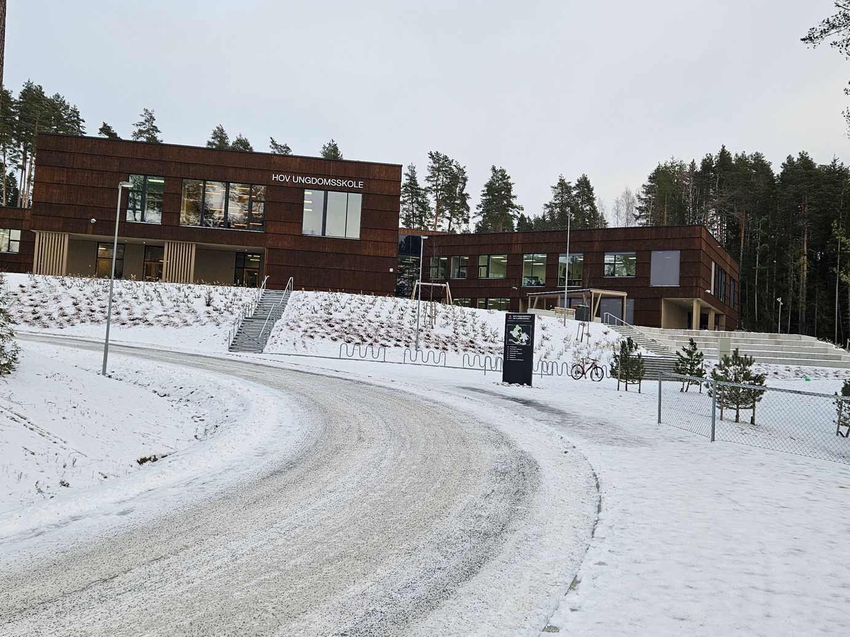
HOV UNGDOMSSKOLE: Ansatte beskriver vanskelige arbeidsforhold på skolen. Og de retter mye kritikk mot rektor. Foto: Espen Ødegård
Åpne deleknapper for artikkelen
17.02.24 00:06
Espen Ødegård
Flere ansatte ved Hov ungdomsskole reagerer sterkt på rektors væremåte og lederstil. Kommunen har vært involvert, men fortsatt føler flere ansatte at ting ikke er blitt bedre. Rektor og kommunen mener at en rekke ting er gjort.
For abonnenter
Ringerikes Blad har skrevet flere saker i høst og vinter om Hov ungdomsskole, blant annet da en lærer ble anklaget for å ha lugget en elev og sparket til en annen. Skolen har bekreftet at det var en episode som ikke ble håndtert på en akseptabel måte av en ansatt.
Statsforvalteren har også gjennomført et tilsyn og avdekket at skolen hadde hele 13 forbedringspunkter på hvordan den skal sikre at elevene har det trygt og godt på skolen.
Ringerikes Blad har snakket med flere ansatte ved skolen og foresatte til elever ved skolen. På grunn av arbeidsforholdet og deres forhold til skolen, har vi valgt å anonymisere de ansatte og foresatte, men vi kjenner deres identitet.
Særlig de ansatte understreker at det er umulig å stå fram med navn uten at det vil få konsekvenser for deres arbeidsforhold. Ringerikes Blad har fått flere henvendelser helt uavhengig av hverandre om problemene, og over lengre tid.
Både rektor Tone Sandvik og Ringerike kommune erkjenner at det er utfordringer ved skolen, men er ikke enig i all kritikken.
Se deres tilsvar lenger ned i artikkelen.
LES OGSÅ

Derfor skriver vi om Hov ungdomsskole

Svært krevende
Ansatte har tatt opp de krevende arbeidsforholdene med kommunen, som har undersøkt saken. Den prosessen startet allerede høsten 2022.
De ansatte beskriver svært krevende arbeidsforhold, og opplever ikke at situasjonen er blitt bedre. De mener forholdet både påvirker arbeidsmiljøet for de ansatte og elevene og deres hverdag.
For Ringerikes Blad er det ikke mulig å slå fast hvor mange ansatte som er enige i kritikken, men etter det avisen erfarer er det en betydelig del av ansattgruppa som er kritiske til ledelsen.

Dette er hovedpunktene i kritikken:
Kritikken dreier seg om flere forhold og er særlig rettet mot rektor Tone Sandvik:
- Ansatte opplever at de ikke får nok støtte og veiledning fra rektor for eksempel i krevende disiplinsaker med utagerende elever. Flere ansatte skal ha gitt uttrykk for at de savner veiledning fra rektor.
- Ansatte opplever at det blir lagt mye vekt på elevenes rettigheter, men lite på deres. Rektor støtter heller elevene enn de ansatte, er et utsagn Ringerikes Blad har fått høre fra flere.
- Rektors lederstil oppleves som lite støttende, og til tider autoritær. Flere ansatte skal oppleve at det er vanskelig å si fra om ting til rektor.
- Ansatte skal oppleve rutinene for når de skal melde avvik som forskjellige. Dette er også bekreftet av Ringerike kommunes varslingssekretariat som har snakket med ansatte og ledelsen om situasjonen på skolen.
- Det skal også være uklar praksis rundt hvordan skolen håndterer voldshendelser. Varslingssekretariatet i kommunen opplever at Hov ungdomsskole har en høyere terskel for å kontakte politiet enn det andre skoler på Ringerike har. Det skal også være uklarheter rundt hvordan avvik for voldsepisoder skal håndteres.
- Flere mener også at skolen ikke tar nok tak i det når elever har trøblete adferd. De mener det fører til mye uro blant elevene og at elevene som står bak dårlig oppførsel vet at det ikke får konsekvenser for dem.

Mye kritikk av lederstilen
Ringerike kommune ved Varslingssekretariatet har også vært inne i saken for å vurdere arbeidsforholdene på skolen. Ringerikes Blad har sett dokumentasjon fra det Varslingssekretariatet har kommet fram til.

Dette er Varslingssekretariatet:
Varslingssekretariatet for Ringerike kommune ble etablert i 2015. I 2022 behandlet de 12 saker, i 2023 behandlet de 11 saker.
Varslingssekretariat i Ringerike kommune tar imot varsler om mulige kritikkverdige forhold i kommunen. Ringerike kommune vektlegger en åpen ytringskultur og enhver ansatt i kommunen kan (og i gitte tilfeller er man forpliktet til) å melde saker om mulige kritikkverdige forhold til varslingssekretariatet gjennom kommunens varslingssystem. Den som varsler kan velge å være anonym.
Varslingssekretariatet består av Kommunalsjef HR, Kommuneadvokat og en fast ansattrepresentant. Når varslingssekretariatet behandler et varsel sørger de for at saken blir tilstrekkelig belyst. Uavhengig av om varlingssekretariatet konkluderer med om det foreligger kritikkverdige forhold eller ikke, utarbeider de alltid en rapport hvor de kommer med anbefalinger til videre oppfølging/behandling med videre.
Dette ble også gjort i saken ved Hov ungdomsskole. Rapporten ble gjennomgått med kommunalsjef og rektor og det ble avtalt hvordan anbefalingene skulle følges opp.
Kilde: Jarle Hjelmesæth Hildeskår, kommunalsjef Utdanning og familie
Dette arbeidet startet da tillitsvalgte ved skolen sendte en e-post til kommunalsjef Jarle Hjelmesæth Hildeskår om hvordan de oppfatter forholdene ved skolen i september 2022.
– Før den e-posten ble sendt til kommunalsjefen høsten 2022 var det et møte på skolen hvor 17 ansatte var enige om å sende den. E-posten ble formelt sendt av tillitsvalgte, hevder en av de ansatte.
Det er cirka 40 ansatte ved Hov ungdomsskole.
Noe av bakgrunnen for misnøyen den gang var at skolen hadde vært gjennom en rotete prosess for oppsett av timeplanen og når de ulike lærerne skulle jobbe.
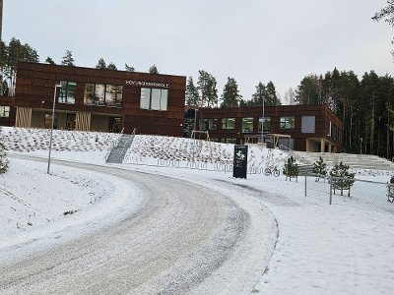
LES OGSÅ

Lærer skal ha sparket og lugget elever – foreldre er sjokkert

I etterkant er det også gjennomført en arbeidsmiljøundersøkelse (2023), der et større antall ansatte skal ha uttalt seg svært kritisk om arbeidsforholdene, og med mye kritikk av rektors lederstil.
De ansatte avisa har pratet med mener rapporten klart viser at det er et ledelsesproblem ved skolen. De opplever ikke forholdet kolleger imellom som problematisk.
I tillegg til rektor er det fire avdelingsledere ved skolen. Disse er med i ledergruppa.

– Hører mer på elever enn ansatte
Ringerikes Blad har snakket med flere ansatte på skolen som her forklarer hvordan de opplever situasjonen:
– Det går mye på hvordan ledelsen håndterer vanskelige situasjoner der elever har en krevende oppførsel. Det legges mye vekt på elevenes vern og rettigheter, men rektor er ikke like opptatt av våre rettigheter. På Hov ungdomsskole hører ledelsen mer på elevene enn på de ansatte, hevder en av de ansatte til lokalavisa.
LES OGSÅ

Lærer skal ha oppført seg truende foran elever: – Skjedd ting som er helt uakseptable, sier Magnus

– Er det ikke viktig at rektor har stort fokus på elevenes rettigheter?
– Elevene skal også ha rettigheter, men vi opplever at ansatte ikke får den støtte de burde ha fått. Jeg har et eksempel der en elev gikk langt over grensa for oppførsel mot meg. Eleven har da brutt relasjonen til sin lærer og blir sendt til rektor. Men det som skjer videre, er at læreren får ansvar for å bygge opp igjen relasjonen med eleven og sistnevnte trenger ikke forandre seg, svarer en ansatt.
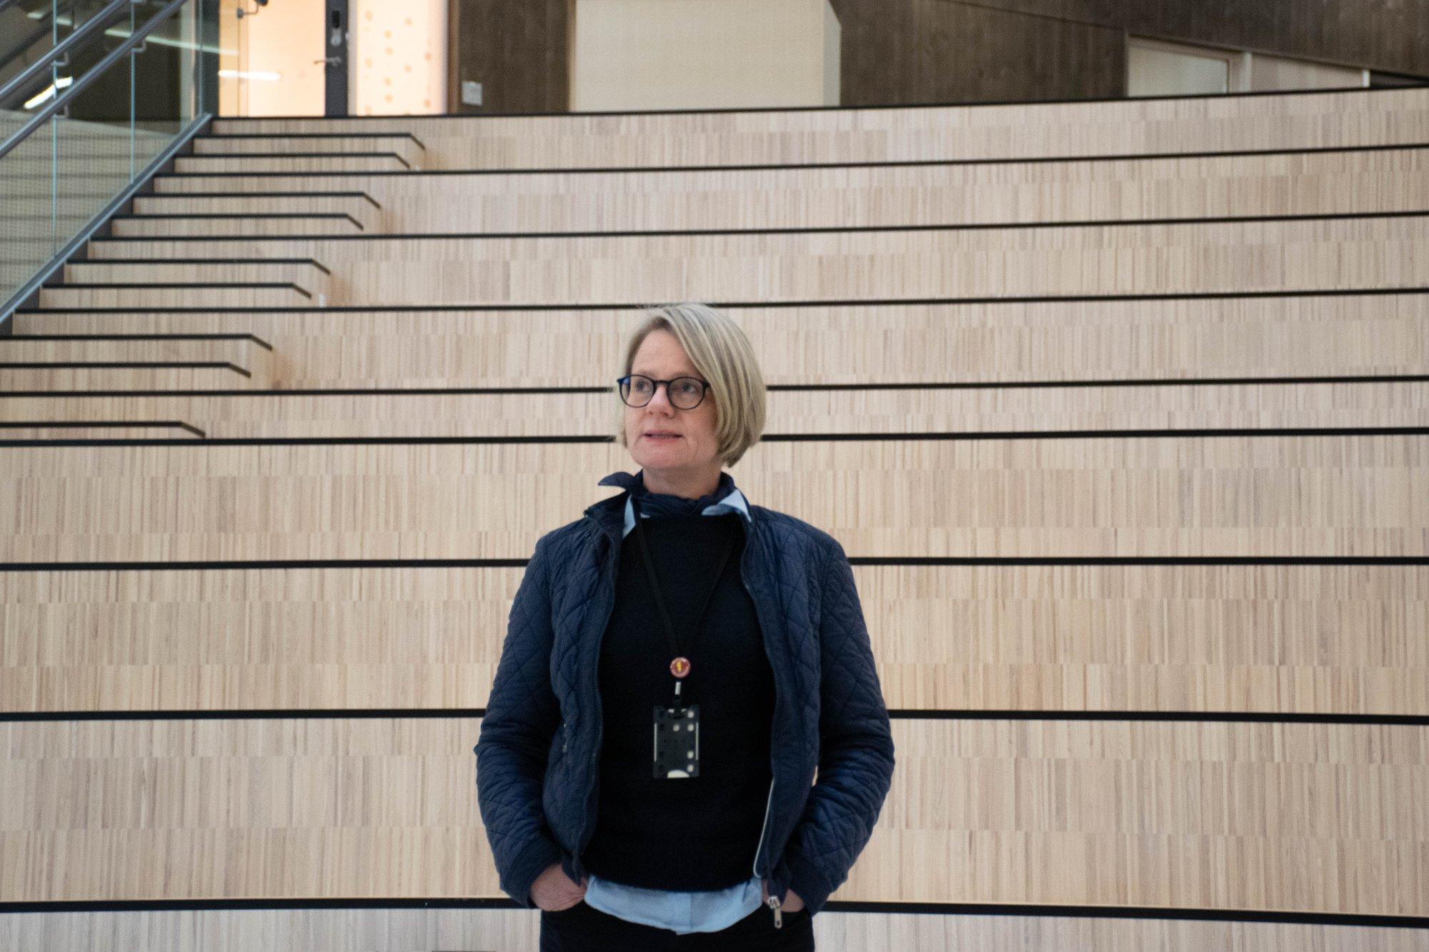
REKTOR: Tone Sandvik ved Hov ungdomsskole legger ikke skjul på at det er noe misnøye i ansattgruppa, men opplever likevel at de fleste har tillit til henne. Foto: Arkivfoto: Elin Harstad Iversen
– Rektor er ikke konkret og tydelig nok i de situasjoner hun bør være det. Hun spiller i for stor grad på lag med elevene, og setter elevene så høyt at vi mener det går på bekostning av de ansatte, hevder en annen ansatt.
Flere ansatte er tydelige på at de mener rektor burde vært mer imøtekommende og støttende overfor de ansatte, ikke minst når de opplever krevende situasjoner.

– Lite konsekvenser
De ansatte understreker at de aller fleste elevene på ungdomsskolen oppfører seg ordentlig, men at det av og til skjer ting og hendelser som ikke er bra på en ungdomsskole.
– Vi opplever at det er en løs struktur, hvor utagerende elever i for stor grad får lov å holde på som de vil. Det får lite konsekvenser og dermed kan flere oppleve at det er fritt fram, og det blir mer av den negative oppførselen, sier flere av dem Ringerikes Blad har snakket med.
De mener dette i all hovedsak handler om at regler i for liten grad følges opp og at negativ oppførsel ikke får tilstrekkelige konsekvenser. Dette fører også til mer uro enn nødvendig i elevgruppa, mener flere av dem Ringerikes Blad har snakket med. De mener dette går klart utover elevenes undervisning fordi det blir mye uro og forstyrrelser.
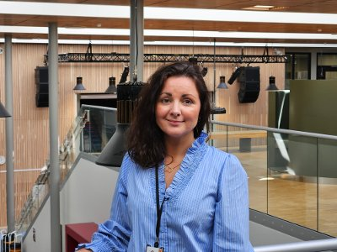
LES OGSÅ

Sjokk-tall for Hønefoss-skole: – Leit at så mange elever opplever mobbing, sier rektor

De mener det også skaper mye uro for de ansatte og at de opplever usikkerhet om hvor grensene skal settes.
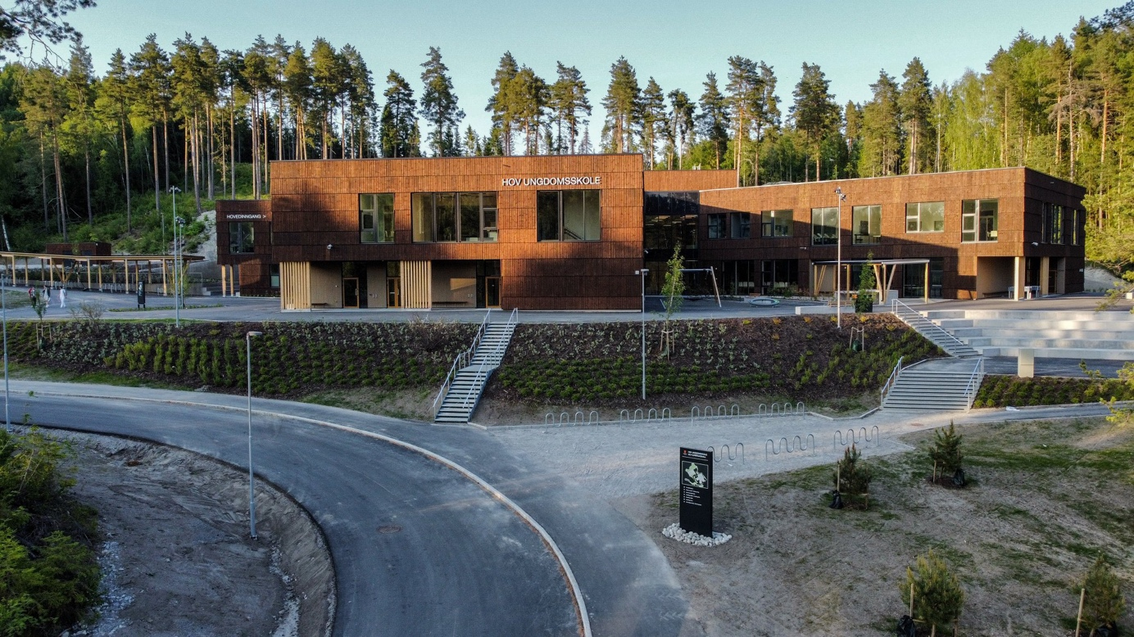
DRONE: Hov Ungdomsskole Foto: Frode Johansen
Ansatte understreker at de forsøker å håndtere arbeidssituasjonen så godt de kan, og at hendelser og utfordringer tas opp med ledelsen på skolen, men at det skjer lite etterpå.
– Hvis vi spør om hjelp eller ber om veiledning i hvordan ting kan håndteres, får vi ofte tilbake spørsmålet «hva vil du gjøre med det?», sier en ansatt.
Disse intervjuene ble gjennomført før hendelsen på Hov ungdomsskole der en lærer angivelig skal ha sparket en elev og lugget en annen elev. Den aktuelle læreren er ikke en av de Ringerikes Blad har snakket med i denne saken. Skolen har ikke bekreftet at det var det som skjedde, men har bekreftet at en ansatt har reagert på uønsket adferd hos elever på en uhensiktsmessig og ikke akseptabel måte. Skolen sier også at de jobber videre med saken.

Dette svarer rektor på kritikken:
– Hva synes du om den kritikken som er kommet?
– Det er naturligvis ikke noe hyggelig å bli møtt med denne typen kritikk. Det er også umulig å forsvare seg mot en slik kritikk, da den både er subjektiv og personlig rettet. Jeg velger derfor å avstå fra å kommentere dette. Det er leit å se at ansatte velger å ta kritikken gjennom avisen, og ikke gjennom de fora vi har for å ivareta arbeidet med arbeidsmiljø hos oss. Dette synes jeg er trist, sier rektor Tone Sandvik ved Hov ungdomsskole.
– Hva tenker du om at flere ansatte mener du er mer opptatt av elevenes rettigheter enn å følge opp de ansatte og gi gode råd?
– Min filosofi som skoleleder er å være opptatt av å bli godt kjent med elevene. For å kunne sette inn riktige tiltak i skolen og for å kunne hjelpe de ansatte i utfordrende situasjoner og saker må jeg kjenne elevenes styrker og utfordringer. Det er en viktig del av mitt oppdrag og mandat som skoleleder.
– Arbeid med arbeidsmiljø er viktig og kontinuerlig arbeid. Som arbeidsgiver, skoleleder og rektor har jeg ansvar for å legge til rette for godt arbeidsmiljø for de ansatte og et godt skolemiljø for elevene. Arbeidsmiljø er en premissleverandør for god arbeidsutførelse og skolemiljø en premissleverandør for læring. Det kan oppstå situasjoner der både ansatte og elever opplever at rektor favoriserer den andres rett. Det er aldri intensjonen, men jeg har forståelse for at det kan oppleves, sier rektor.
– Hvordan opplever du selv arbeidsmiljøet på Hov ungdomsskole?
– Jeg opplever arbeidsmiljøet på Hov ungdomsskole som godt. Ansatte samarbeider godt, både seg imellom, som kollegaer og med ledergruppen. Det vil selvfølgelig være uenighet i enkelte saker, og disse tar vi opp på ulike medvirkningsarenaer. Jeg opplever et godt samarbeid både formelt og uformelt, svarer hun.
– Hvordan opplevde du de to rapportene fra Varslingssekretariatet og arbeidsmiljøundersøkelsen?
– De to rapportene baserer seg på en bekymring som ble sendt til kommunalsjefen høsten 2022. Bakgrunnen var feil i timeplanleggingen for skoleåret, og bekymringen var situasjonsbestemt, men ble utgangspunktet for en generell uttrykt manglende tillit til ledelsen. Timeplanen til den enkelte lærer er av vesentlig betydning for lærerens arbeidshverdag, så det er forståelig at dette skapte reaksjoner.
– Det ble en opplevd stressfaktor for deler av personalet, som også ble uttrykt. At denne feilen oppsto er mitt ansvar, og dette har jeg beklaget overfor personalet, svarer hun.
– Hva er gjort i etterkant for å følge opp det som kom fram i rapportene? Opplever du at arbeidsmiljøet er blitt bedre?
– Vi arbeider kontinuerlig med både arbeidsmiljø og skolemiljø. Mennesker skal fungere sammen og er avhengig av en gjensidig tillit for å lykkes med vårt arbeid. Fokus på mer og bedre involvering og relasjonelt arbeid er hovedområdene vi arbeider med. Etter den omtalte feilen i timeplanlegging ble det etterlyst mer involvering i dette arbeidet og tillitsvalgte ble derfor med i timeplanleggingen. Dette er et tiltak vi har fått gode tilbakemeldinger på.
– Vi har hatt flere fellesmøter i personalet der konklusjonene fra rapporten ble gjennomgått, og hvor det prioriteres hva det skal arbeides med framover. Hele personalet ble her invitert til å komme med innspill, sier Sandvik.
– Hva tenker du om at enkelte ansatte sier at de ikke har tillit til deg?
– Jeg opplever at et flertall har tillit til meg, og så er det kjent at noen ikke har det. Ansvaret for jobben med å gjenopprette dette ligger på meg som leder, og den jobben er vi allerede godt i gang med. Som rektor, leder og som menneske har også jeg utviklingspotensial og søker tilbakemeldinger for å bli en bedre leder. Vi jobber til daglig med utvikling og læring, det gjelder også oss selv, svarer hun.

Høy terskel
En annen ansatt forteller at ved slåssing eller voldstilfeller er det en høy terskel for å varsle politiet.
– Vi er ikke utdannet eller trent på å stoppe voldshendelser, og vi møter liten forståelse fra ledelsen når det er behov for å ringe politiet.
– Hvorfor tror du det er sånn?
– Fordi ledelsen ønsker å tegne et glansbilde av skolen, få det til å se ut som om at her er det ingen problemer, hevder den ansatte.
Varslingssekretariatet skriver også om dette og slår fast at ansatte er usikre på når politiet skal varsles.

– Stor enighet
For Ringerikes Blad er det vanskelig å verifisere hvor stor andel av de ansatte som er enige i denne kritikken.
Til sammen er det cirka 40 ansatte på Hov ungdomsskole.
– Vi opplever at det er stor enighet om dette blant de ansatte. Det er ikke alle ansatte som sier like mye, men det kan være at noen er redde for å si fra, sier to av de ansatte til lokalavisa.
LES OGSÅ

Slik har de lykkes med å bekjempe mobbing på denne skolen: – Foreldrene fortjener mer ros

De er også skuffet over kommunen, som de mener i større grad må ta tak i saken. De forklarer at dette er mye av årsaken til at de vil fortelle om situasjonen til Ringerikes Blad. De opplever at dette sliter veldig på de ansatte, og de ønsker at kommunen gjør noe slik at arbeidssituasjonen kan bli bedre.
De føler også at de har gjort det de kan for å si fra om forholdene både internt og rettet mot kommunen.

Synes ikke ting har blitt bedre
Det er også gjennomført en medarbeiderundersøkelse der de ansatte fikk mulighet til å si hvordan de opplever jobbhverdagen sin.
Ansatte har fått lese denne rapporten, men dette skal de kun ha fått mulighet til inne på et kontor i administrasjonen på skolen. Det var ifølge ansatte ikke anledning til å ta kopier eller ta med seg rapporten ut. Ringerikes Blad har dermed heller ikke fått sett denne rapporten, og kan dermed ikke gå god for hva som står i den.
– Rapportene slår fast at det er et ledelsesproblem ved Hov ungdomsskole. Rapporten fra Varslingssekretariatet slår også fast at rektor skal få noe coaching, men vi har ikke sett noen resultater av det, og kan ikke gi noe godt svar på hvordan rapporten følges opp, hevder ansatte ved skolen.
LES OGSÅ

Inger Johanne sa opp lærerjobben for å følge drømmen: – Kastet meg ut i det

– Rektor anbefales sterkt å spille med åpne kort, og være åpen om Varslingssekretariatets konklusjoner. Det har hun ikke vært, hevder en av de ansatte.
Dette har ifølge de ansatte skapt mye frustrasjon. De opplever ikke at situasjonen har blitt bedre, og er usikre på hva som skal gjøres av tiltak og om noe i det hele tatt blir gjort.
De reagerer også på at det var rektor som fikk ansvaret for å følge opp undersøkelsen, siden de mener så mye av kritikken er rettet mot rektoren.
Ringerikes Blad er også kjent med at det er levert et varsel til Arbeidstilsynet om arbeidsforholdene på Hov ungdomsskole.

– Har ikke tillit
– Hva mener dere bør gjøres for å bedre situasjonen?
– Ringerike kommune må snart ta tak i problemene på Hov ungdomsskole og medvirke til endring. Kommunen må ta ansvar for å gjøre det som er nødvendig for å bedre situasjonen, svarer flere ansatte.
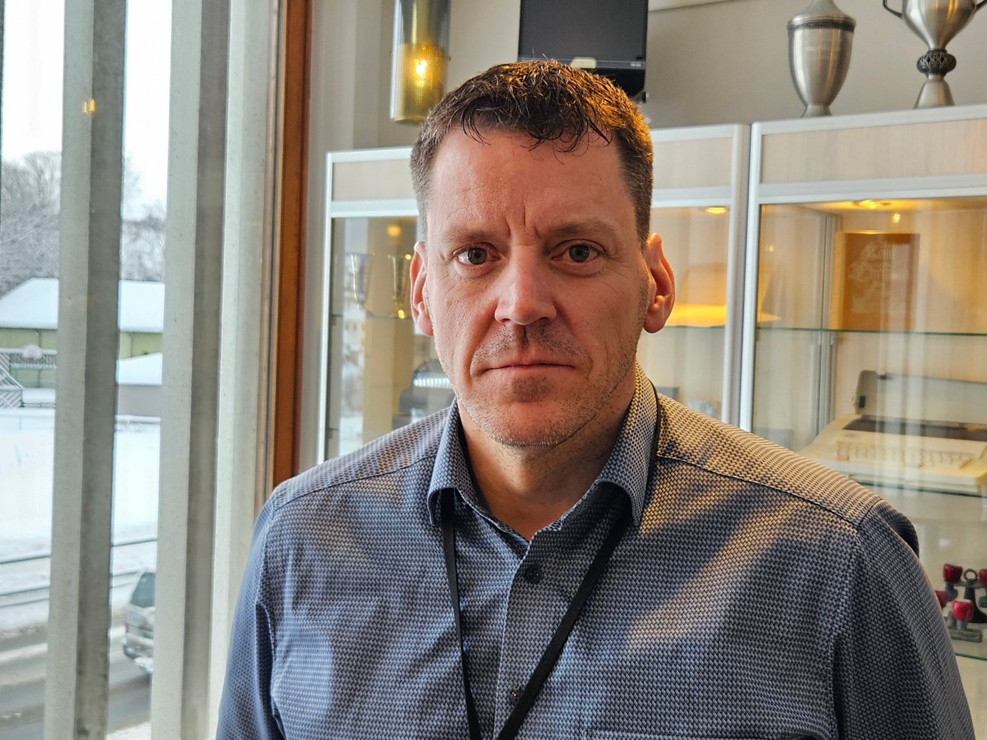
KOMMUNALSJEF: Jarle Hjelmesæth Hildeskår er kjent med samarbeidsproblemene på Hov ungdomsskole. Han forsikrer at kommunen tar saken på største alvor. Foto: Espen Ødegård
– Har dere tillit til ledelsen ved skolen?
– Nei, vi har ikke tillit til ledelsen. De har hatt mange muligheter til å endre lederstil, men velger å kjøre samme linje. Rigide systemer og udemokratiske prosesser med liten grad av medvirkning for de ansatte. Siden 2017 har to utvidede medarbeiderundersøkelser blitt gjennomført med bakgrunn i misnøye med ledelsen. Det har ikke ført til bedrede arbeidsforhold, svarer de.
Det skal legges til at Ringerikes Blad ikke vet hva andre ansatte enn de vi har pratet med mener om de har tillit til rektor.

Dette svarer kommunen på kritikken:
Svarene er gitt av Jarle Hjelmesæth Hildeskår, kommunalsjef Utdanning og familie.
– Hva synes du om kritikken de ansatte kommer med?
– Vi beklager at de ansatte opplever sin arbeidshverdag på denne måten. Det er noe vi tar på stort alvor. Vi er kjent med det avisen skriver om, og dette er noe vi har jobbet mye med over tid.
– Hva kan du si om hva kommunen har gjort i oppfølgingen av Hov ungdomsskole?
– Høsten 2022 fikk kommunalsjefen et bekymringsbrev fra de tillitsvalgte ved skolen. Etter dette deltok kommunalsjefen og hovedverneombudet i kommunen på møter med arbeidsmiljøgruppen ved skolen. Her ble det blant annet besluttet at de ønsket en kartlegging av arbeidsmiljøet ved skolen.
– Kartleggingen ble gjennomført av Avonova, som også har skrevet en rapport med anbefalinger. Kommunalsjefen har hele tiden blitt holdt orientert om arbeidet og planene for å følge opp disse anbefalingene. I mai kom rapporten fra Varslingssekretariatet. Denne hadde også noen konkrete anbefalinger som skolens ledelse og arbeidsmiljøgruppe følger opp, sier han.
– Hvilke tiltak er satt inn? Er det noe mer dere planlegger å gjøre?
– Det er tiltak som er gjennomført og tiltak som skal gjennomføres. Skoleeier følger opp ledelsen ved skolen med jevnlige møter og skoleeier har faste månedlige møter med hovedtillitsvalgte, svarer Hildeskår.
– Hva tenker du om at flere ansatte sier de ikke har tillit til rektor?
– For det første opplever jeg at flertallet har tillit til rektor. Så er det utfordrende for alle å jobbe med dette for å gjenskape det gode skole- og arbeidsmiljøet vi ønsker. Ansvaret for dette ligger på skoleleder, og den jobben er allerede godt i gang. Kommunalsjefen samarbeider med skolens ledelse om dette, og vi vil gjøre det vi kan for at både arbeids- og skolehverdag igjen blir og oppleves slik den skal for alle, sier han.
– Arbeid med arbeidsmiljø er et kontinuerlig arbeid. De gangene arbeidsmiljøet oppleves krevende kan det ta lang tid og gjenopprette tilliten. Det er leders ansvar å legge til rette for et godt arbeidsmiljø, legger Hildeskår til.
Dette sier en av kildene til svarene fra rektor og kommunalsjef:
– Rektor skriver: det vil selvsagt være uenigheter og dette tar vi opp i forskjellige medvirkningsarenaer. Men hva skjer videre? Ingen ting, påstår en ansatt.
Den ansatte legger til:
– Jeg kan vanskelig forstå at kommunalsjefen kan kjenne til ansattes tillitsforhold til rektor, siden han kun kommuniserer med henne, og ikke oss. Personalet har i møte uten ledelsen etterlyst kommunalsjefens initiativ. Han oppleves som helt usynlig, og har kun deltatt på et møte med tillitsvalgte høst 2022.
I høst er det også gjennomført et tilsyn for å finne ut om Hov ungdomsskole klarer å gi elevene en trygg og god opplæring (paragraf 9A i Opplæringsloven). Tilsynet skjedde på bakgrunn av at flere foreldre tok kontakt med Statsforvalteren fordi de er bekymret for forholdene på skolen. Henvendelsene til Ringerikes Blad begynte å komme lenge før resultatet av dette tilsynet var klart.
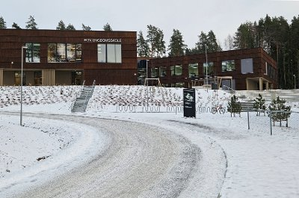
LES OGSÅ

Lokal skole får totalslakt etter tilsyn

I midten av februar kom resultatet og skolen får massiv kritikk. Statsforvalteren har konkludert med at skolen ikke gjør nok for å sikre at elevene har det trygt og godt på skolen. I hele 13 punkter er de kritiske og de har innvendinger både mot måten det arbeides på, rutinene og dokumentasjonen på hva som gjøres.

Tips meg!
Vet du noe om denne saken? Ta gjerne kontakt.
Espen Ødegård
Journalist

